**2016年**[**初级经济师**](http://www.wangxiao.cn/jjs/cjjs/)**考试《初级建筑》真题及答案**

1、关于建筑业在国民经济中的地位的说法，正确的是()

A.建筑业是国民经济的非支柱产业

B.建筑业是国民经济各行业赖以生存和发展的物质基础

c.建筑业在国民经济中所占比重较小

D 建筑业在国民经济中所占比重最大

【答案】B

2、关于建筑业和房地产业的联系和区别的说法，正确的是( )

A.两者在市场经济中的角色不同

B.两者作业的对象不同

c.两者的行业内容相同

D.两者的活动目的相同

【答案】A

3、关于建筑工业化的说法，正确的是( )

A.建筑工业化仅仅是建筑业生产关系上的变革

B.建筑工业化的重点是应用现代信息技术

c.建筑工业化的内容包括建筑生产的标准化、工厂化和机械化

D.建筑工业化足建筑业实现转型升级的唯一途径

【答案】C

4.根据现行《建筑业企业资质标准》，不被纳入建筑业企业资质分类序列的是()

A.施工总承包

B.施工劳务

C. EPC总承包

D. 专业承包

【答案】C

5、建筑企业开展全面质量管理活动四个阶段的正确顺序是()

A. 计划阶段、执行阶段、处理阶段、检查阶段

B.计划阶段、执行阶段、检查阶段、处理阶段

C.计划阶段、检查阶段、执行阶段、处理阶段

D.计划阶段、处理阶段、执行阶段、检查阶段

【答案】B

6、建筑产品根据经济用途分为()

A.已完工程和未完丁程

B.房屋建筑和构筑物

c.民用建筑和工业建筑

D.生产性建筑和非生产性建筑

【答案】D

7、关于建筑产品的技术寿命、经济寿命和法定使用寿命的说法正确的

是()

A.三者在数值上是相等的或接近的

B.三者之间相互独市，不存在客观的内部联系

C.确定法定使用寿命必须综合考虑技术寿命和经济寿命

D.法定使用寿命应由工程设计单位确定

【答案】C

8、在绿色建筑的评价过程中，应在建筑工程施工图设计文件审查通过后进行的评价是()

A.设计评价

B.施工评价

C.运营评价

D.技术经济评价

【答案】A

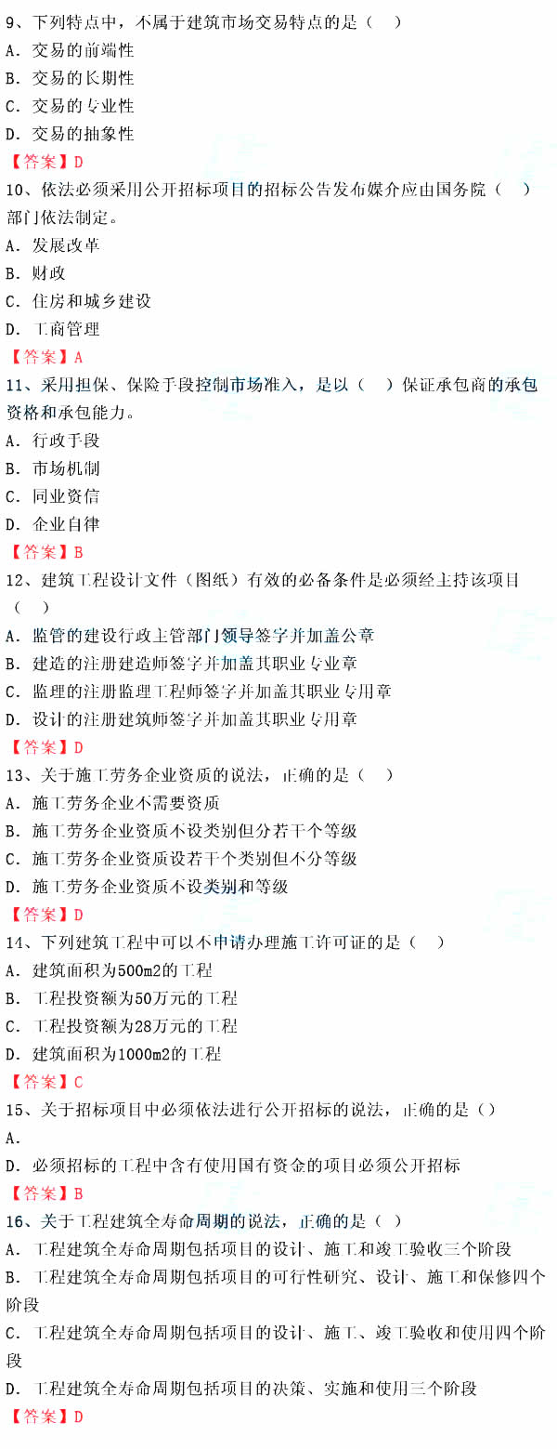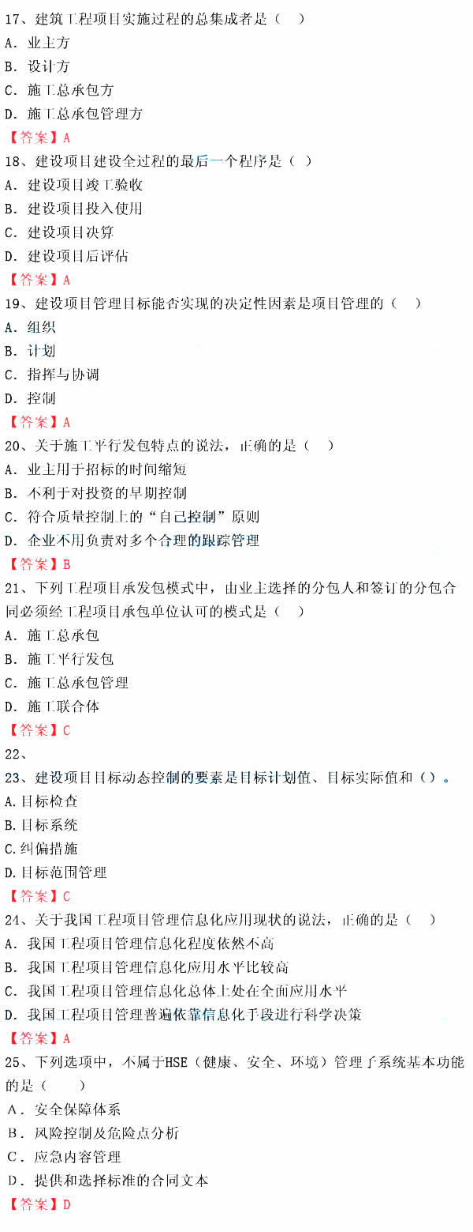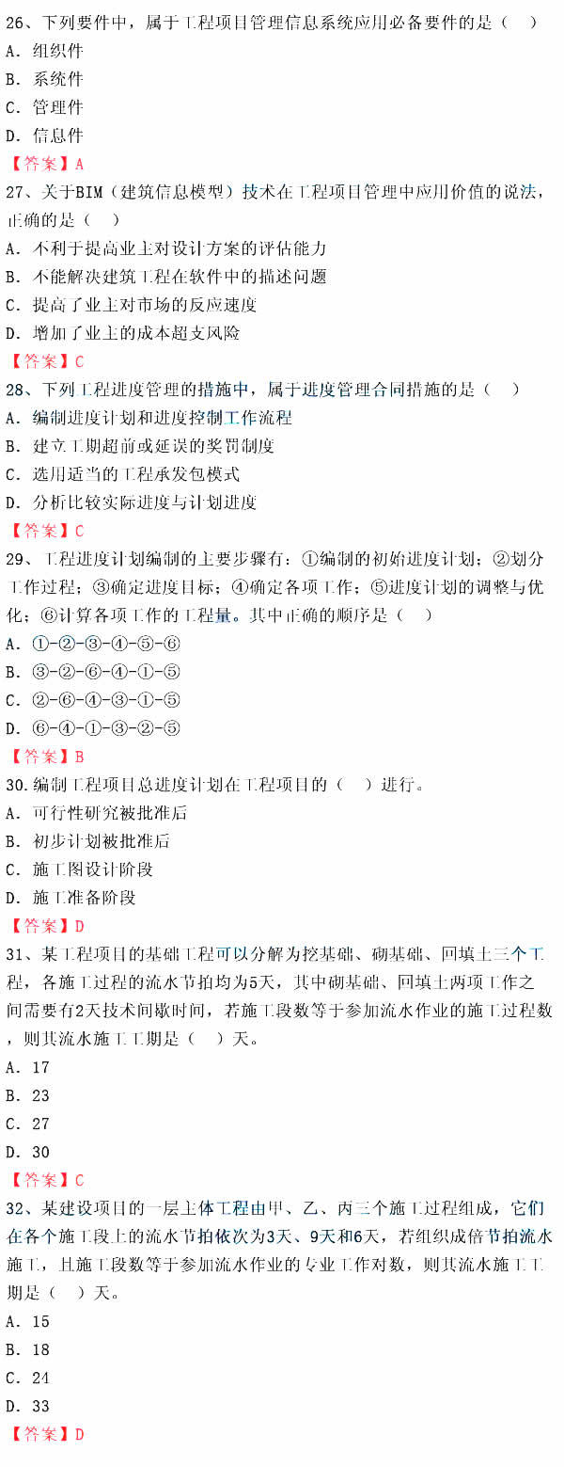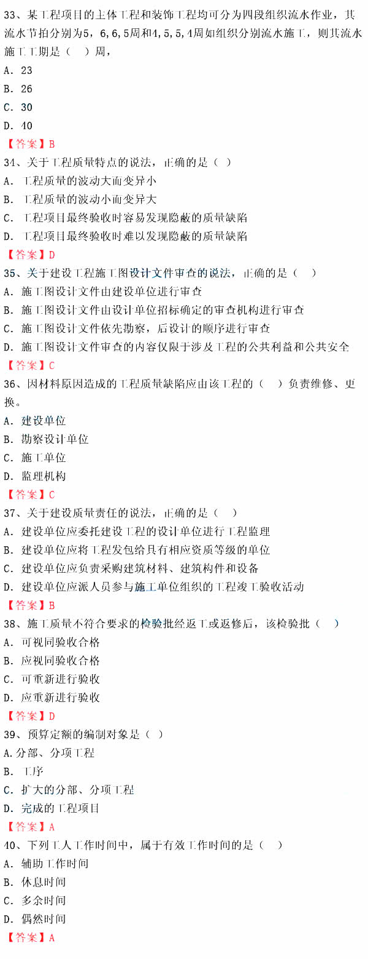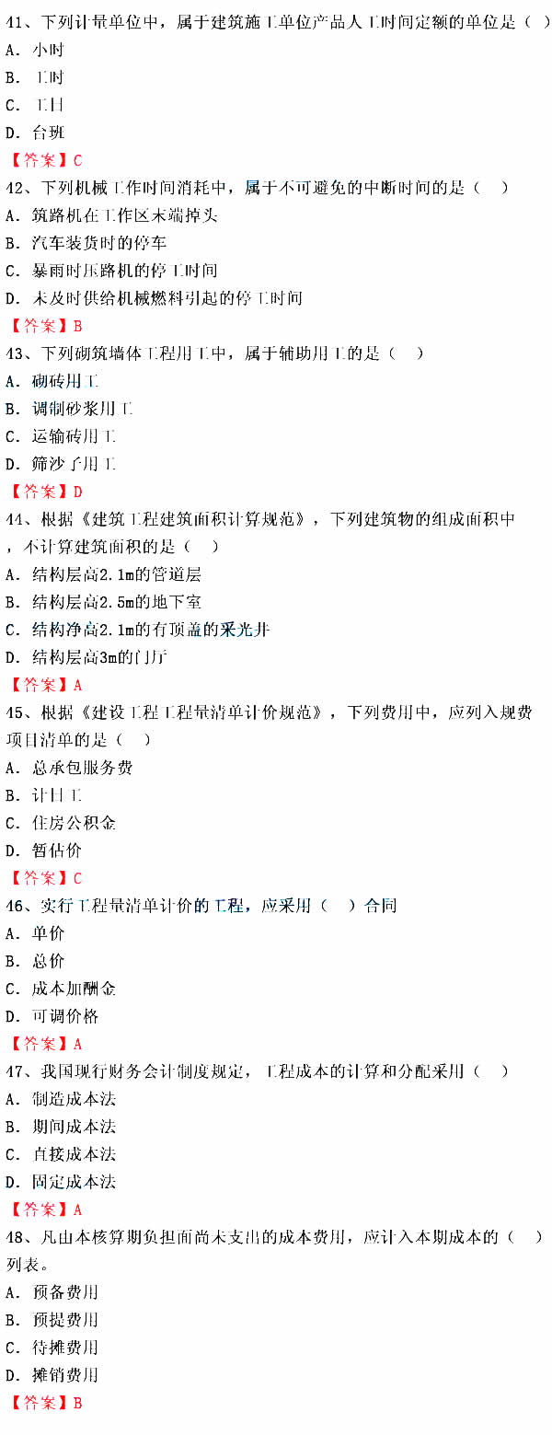

[NT:PAGE=真题49-60$]

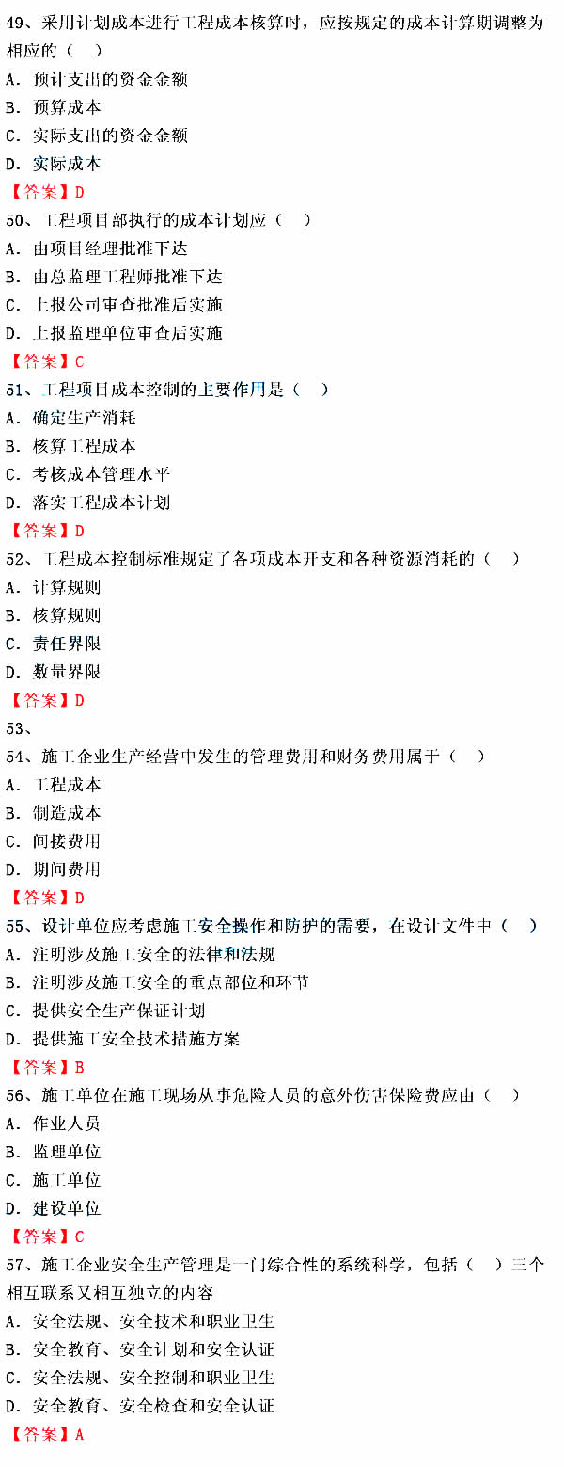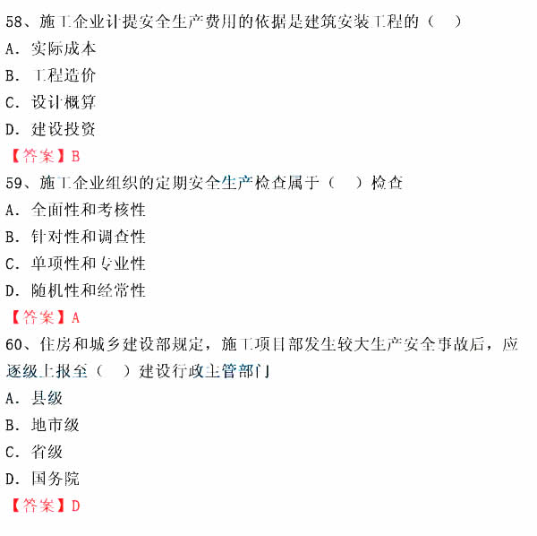

[NT:PAGE=真题61-80$]

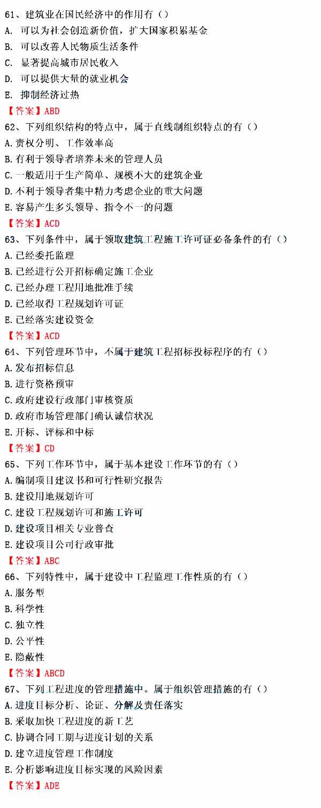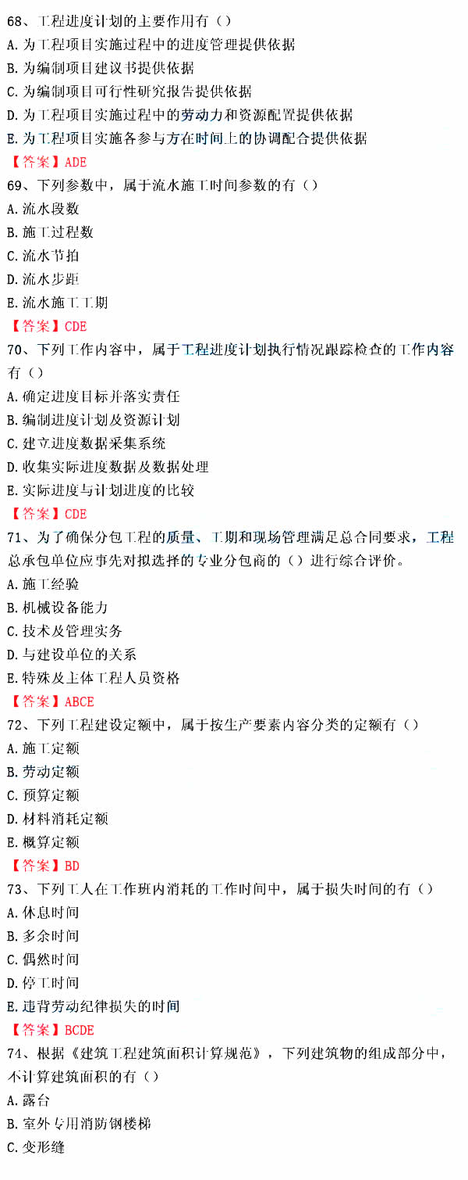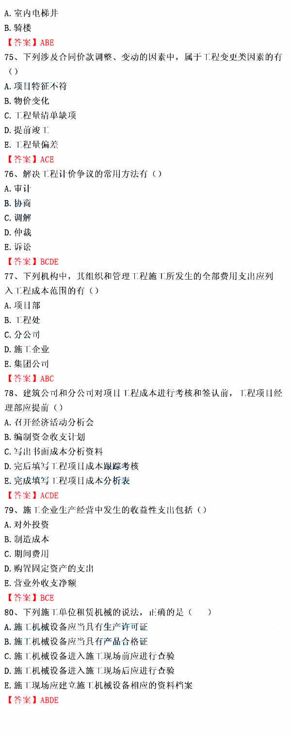

[NT:PAGE=真题81-100$]

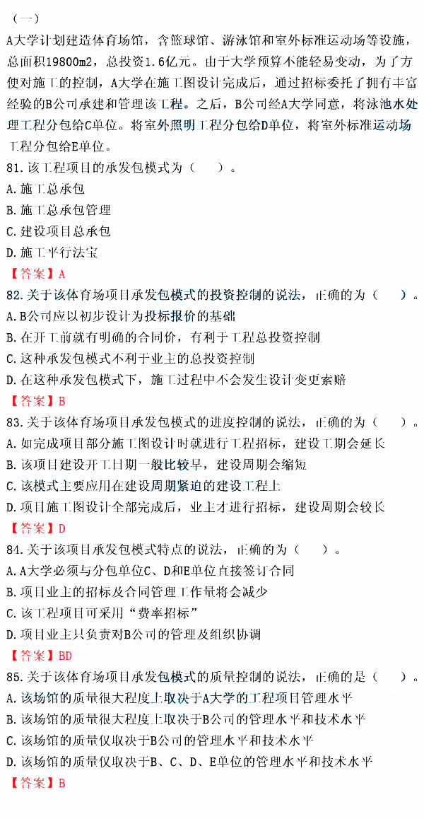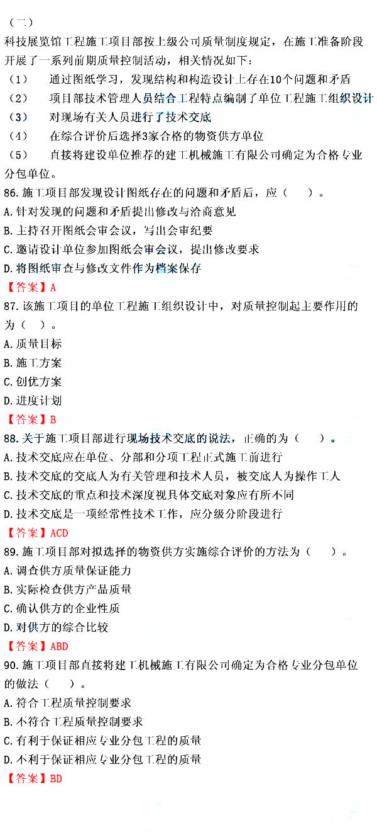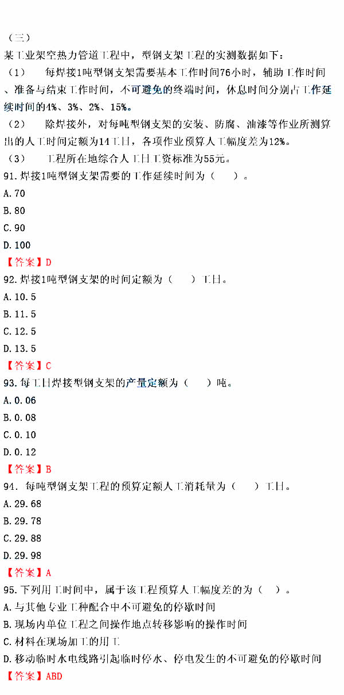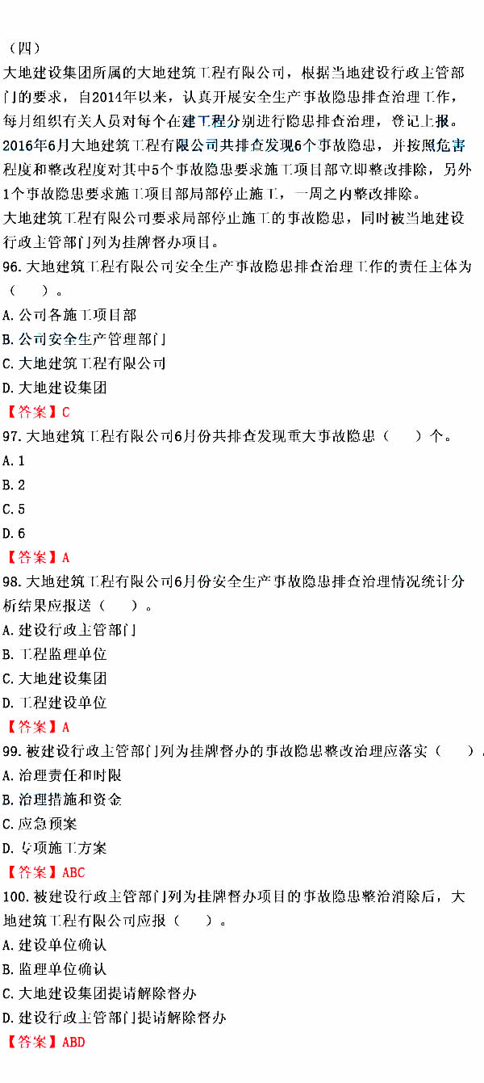

更多经济师考试真题，点击查看[2016年经济师考试真题及答案汇总](http://www.wangxiao.cn/jjs/10718456661.html)